Lundi 25/05 | Mardi 26/05 | Jeudi 28/05 | Vendredi 29/05
Chaque matin, inviter les enfants à dire les jours de la semaine (cf doc). Attirer leur attention sur la première lettre. (Les faire pointer du doigt la lettre) Déplacer la flèche sur le bon jour. Compter le nombre de lettres du jour en pointant chaque lettre). Faire verbaliser l’élève Il y a ...lettres.
Retrouver ce nombre sur la frise des nombres en pointant. Mettre une pince ou un aimant sur le nombre énoncé.
Faire de même avec l’étiquette prénom de l’enfant. (Nommer les lettres du prénom, compter le nombre de lettres. (Afin de se familiariser avec l’écriture de son prénom et commencer à le décomposer en lettres). Faire répéter le nom de chaque lettre et demander à l’enfant de poser son doigt sur chaque lettre énoncée).
Ecrire son prénom avec un modèle.
Lecture : Revoir le vocabulaire travaillé en lecture.
Les cubes (réciter la suite des nombres jusqu’à 6) voir la fiche comptine
Chaque jour revoir le poème pour la fête des mères.
Sur chaque feuille de travail, laisser l’élève écrire son prénom
Chaque jour observer et arroser les semis.
 | Nombre : le vélo de Jo  Dénombrer de petites quantités de 1 à 4  Objectif :  Écouter l’histoire, dénombrer 4  https://safeYouTube.net/w/JgcI  Point compréhension :  « Qui sont les personnages ?  - Jo le loup, la souris, le crocodile et l’éléphant ».  Pointer chaque personnage le nommer et faire répéter « C’est Jo le loup ,… C’est la souris… etc. »  « _ Que font-ils ?  - Du vélo.  - Qu’est-ce-qui s’est passé ?  Ils sont tombés  - Pourquoi sont-ils tombés ?  - Ils étaient trop nombreux sur le vélo».  Porter l’attention de l’élève sur la selle du vélo. Nommer faire répéter et demander à l’élève :  « ça sert à quoi ?  - C’est pour s’asseoir».  Expliquer qu’il n’y a de la place que pour une seule personne sur le vélo. Donc que fait Jo ? Il fabrique un vélo avec 4 selles. Pourquoi ? Pour que ses amis puissent aussi faire du vélo avec lui »  Réécouter l’histoire.  Dire à chaque épisode le nombre de personnage sur le vélo de la façon suivante : « un et encore un ça fait deux » ; « un et encore un, et encore un ça fait trois » « un et encore un et encore un et encore un ça fait quatre ».  Associer en même temps avec les doigts.  Faire rejouer la scène par l’élève à l’aide des étiquettes. Vous pouvez symboliser les personnages avec des pions de couleur différente.  Porter l’attention de l’élève sur le nombre de personnage sur le vélo et compter avec lui lorsqu’un nouveau personnage est sur le vélo. | Lecture : Vocabulaire suite  Objectif : Découvrir la suite du vocabulaire de l’histoire.  Moudre : c’est transformé les grains en poudre. Si vous avez un petit moulin vous pouvez illustrer ce mot. Si vous avez un petit moulin à poivre par exemple.  La farine : montrer un peu de farine à l’élève. Nous avons déjà vu en classe avec l’histoire de Roule Galette, qu’il faut moudre les grains de blé pour obtenir de la farine.  Le pain : Présenter un morceau de pain à l’élève. On utilise de la farine pour faire du pain.  Faire nommer chaque élément ou action par l’enfant. Pour mimer « moudre » si on n’a pas de moulin on peut mimer (tourner un poing au-dessus de l’autre poing de la main).  Rappel de l’histoire. Laisser l’enfant vous dire avec ses mots ce dont il se souvient. Puis écouter l’histoire en entier.  « Que fait la Petite poule rousse avec les grains de blé ?  -Elle va les moudre.  -Et ça va se transformer en quoi ?  - ça va devenir de la farine.  - Est-ce que ses amis l’ont aidée ?  - Non  -Pourquoi ? Que faisaient-ils ?  (Regarder l’image) Ils sont entrain de jouer au cerf-volant.  - Sont-ils gentils avec la petite poule rousse ? Non / Oui , laisser l’élève se justifier.  - Que lui ont répondu ses amis quand la Petite poule rousse a demandé de l’aide ?  - « Pas moi, dit le cochon…  - Que fait la Petite poule rousse avec la farine ?  - Elle fait du pain.  - Ses amis ont-ils aidé la Petite poule rousse ?  - Non  - Qu’ont-ils répondu à la Petite poule rousse ?  - « Pas moi »…  - Comment a-t-elle fait cuire le pain ?  - Elle a fait cuire le pain dans le four. (Montrer l’image ou demander à l’élève où se trouve le four sur l’image)  - Et quand le pain est cuit, la Petite poule rousse propose-t-elle de le manger avec ses amis ? Pourquoi ?  - Non parce qu’ils ne l’ont pas aidé.  - Avec qui mange-t-elle le pain ?  - Elle mange le pain avec ses poussins.  (Aidez-vous des images de la vidéo pour poser les questions).  Réécouter l’histoire à un autre moment dans la journée. | Espace  A l’aide d’un gobelet et d’une graine, retravailler le vocabulaire spatial :  SUR/SOUS / DEVANT/ DERRIERE/ DANS  Poser à l’élève la question : Où est la graine ?  Réponse : Il est SUR/SOUS / DEVANT/ DERRIERE/ DANS… le gobelet.  Puis demander à l’élève :  Pose la graine SUR/SOUS / DEVANT/ DERRIERE/ DANS… le gobelet  Pour compléter cette activité vous pouvez faire l’exercice suivant :  https://learningapps.org/10839870
 | Graphisme  Réaliser des traits rayonnant à l’aide de bouchon et de crayons  Matériel des bouchons des couvercles.. des crayons des brindilles… des objets de formes rondes et des objets en forme de bâton.  Réaliser des soleils.  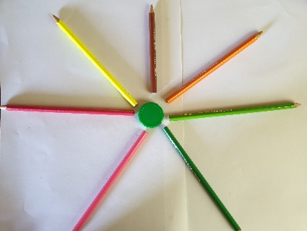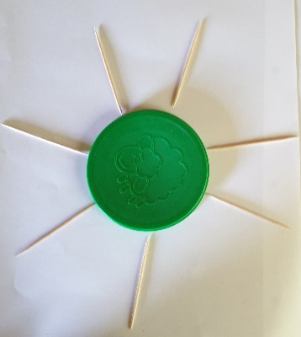  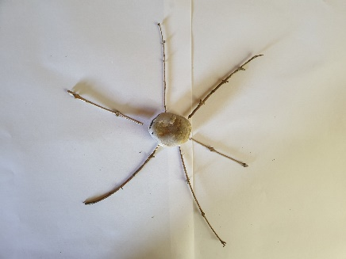 | Langage Le nom des animaux de la ferme (10min)  D’abord nommer chaque animal avec l’élève. Cliquer sur l’image pour que l’image s’agrandisse.  Puis cliquer sur les onglets « écouter » . Demander à l’élève : « qu’est-ce-que tu dois chercher ? Il répète le nom de l’animal et essaye de le retrouver parmi les photos. Ce jeu sera repris ultérieurement. L’élève aura donc l’occasion d’y revenir.  https://learningapps.org/3254841 | Lecture/ Ecrit : Recomposer le mot GRAINS  D’abord nommer les lettres du mot Planter. Puis placer les lettres au bon endroit en commençant par la première puis la seconde…
 | Un petit poème à apprendre un peu chaque jour pour la fête des mères.  Maman,  Devine ce que j’ai caché ?  Un bisou  Pour ta joue  Un baiser  Pour ton nez  Plein de fleurs  Pour ton cœur  Lire la poésie une 1ère fois.  Puis associer chaque vers à un geste  Maman, (l’élève peut désigner sa maman)  Devine ce que j’ai caché ? ( Cacher ses mains derrière son dos)  Un bisou (Se toucher la bouche)  Pour ta joue (Poser le doigt sur la joue)  Un baiser (Se toucher la bouche)  Pour ton nez ( Poser le doigt sur le nez)  Plein de fleurs ( Ouvrir les bras et former un demi-cercle pour exprimer « plein »  Pour ton cœur ( Poser les deux mains sur son cœur) | Les nombres : Dénombrer de petites quantités  https://learningapps.org/9817102  Dans ce jeu il s’agit de dénombrer les objets sur la carte et de cliquer sur la bonne quantité (1, 2,3 points). Demander à l’élève de dénombrer en posant le doigt sur chaque élément en énonçant la comptine numérique.  https://learningapps.org/8841405  Dans ce jeu il s’agit d’associer les constellations des doigts à celle des dés. | Découverte du monde  Réaliser un bonhomme en pâte à modeler  Faire la tête le cou le buste les épaules les bras les mains, les jambes et les pieds.  Faire nommer chaque partie du corps par l’élève.  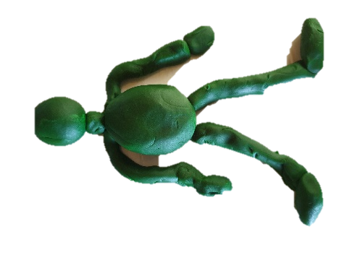
 | Des histoires à écouter  Mon bus de Byron Barton  https://www.visiolivres.com/index.php/2020/05/15/mon-bus/ | Roule Galette  https://safeYouTube.net/w/LSeI | La grosse faim de p’tit bonhomme  https://safeYouTube.net/w/x1dI

L’Ecrit
Consigne : Replace les lettres dans le bon ordre pour recomposer le mot GRAINS

G | R | A | I | N | S

G | R | A | I | N | S

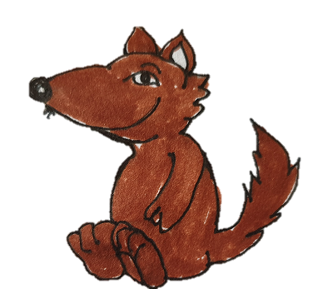
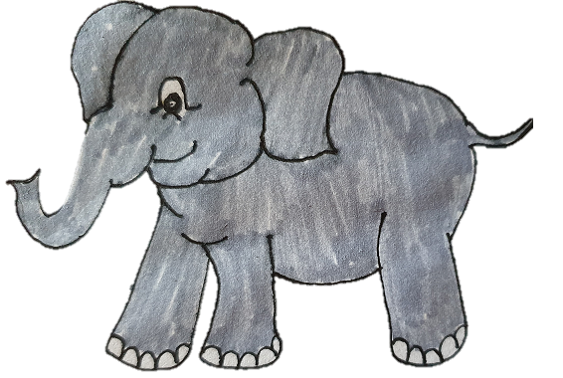
Les Personnages et éléments de l’histoire Le vélo de Jo
